中考生物试题集
例题1．（05温州）下表是某正常人血浆和尿液的部分化验数据，在A、B、C、D四种成分中，表示葡萄糖的是（ ）
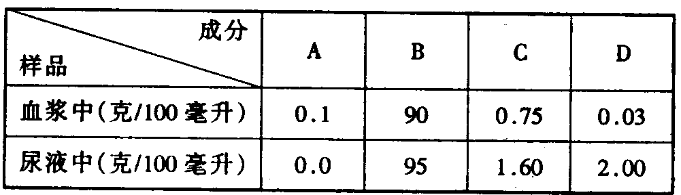

解析：该题要求学生利用所学知识从题给条件中判断出哪种成分是葡萄糖，是一道综合性较强的试题。在血浆中，由于胰岛素的调节作用，血糖浓度基本稳定在0．1﹪，即使是饭后的一段时间，小肠壁大量吸收了食物中的葡萄糖进入血液，但在胰岛素的调节作用下，血液经过肝脏时过高的血糖被合成肝糖元，从而使血糖浓度不至于升高；而在饥饿状态下，肝糖元又能分解出葡萄糖，从而使血糖浓度稳定在一定的水平。在尿液中，虽然肾小球滤过形成的原尿中含有葡萄糖，但由于肾小管的重吸收作用，原尿中的所有葡萄糖都能被肾小管壁的毛细血管所吸收，因此排出的终尿不含葡萄糖。综上所述，符合题意的是A。
答案：A
例题2．（06嘉兴）2005年的诺贝尔医学与生理学奖颁发给了澳大利亚科学家巴里·马歇尔和罗宾·沃伦，以表彭他们发现幽门螺杆菌是引起胃炎和胃溃疡等疾病的主要原因。沃伦获奖后说：“当时的医学教科书认为，由于胃酸的存在，在胃内不可能有什么东西生长，因此根本就没有人想到这些疾病与细菌感染有关。”为了验证他们提出的细菌致病理论，马歇尔曾服用了一杯含有幽门螺杆菌的液体，一周后，他患了严重胃病，检查证明已被这种细菌感染。
两位科学家的发现，使全世界数以亿计的胃炎、胃溃疡疾病患者可以得到有效的治疗。
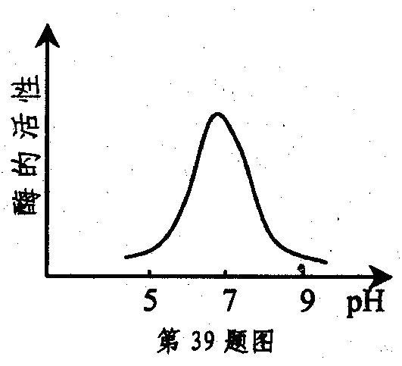
（1）胃壁分泌的胃酸除了激活和维持胃蛋白酶的活性外，还可杀死随食物进人胃的一些病菌。胃酸的这一作用属于 。（“特异性免疫”或“非特异性免疫”）。
（2）用唾液淀粉酶探索PH对酶催化作用的影响，实验结果可以用如图所示的曲线表示。若换成胃蛋白酶，曲线在水平位置上将会如何移动？ （填“向左”或“向右”）。
（3）对于科学的研究和发展，你从上面的材料中得到了怎样的启示？

解析：人体的免疫包括特异性免疫和非特异性免疫两类。非特异性免疫是机体防御的第一道防线，如皮肤的屏障作用、吞噬细胞和体液的杀菌作用等，但它无特殊选择性，能对多种病原体产生免疫防御作用。人的胃液因为含有酸性很强的胃酸，它能杀死进入胃中的一些病菌，因此属于非特异性免疫。酶的活性要受到温度、酸碱度等因素的影响，且不同的酶受影响的外界条件有所不同。从图示可知，唾液淀粉酶最适的PH是7左右，而胃蛋白酶因适应较强的酸性环境，因此，其表示催化效率的曲线应往左移。至于得到什么样的启发，可以结合题目中告知的科学家巴里·马歇尔和罗宾·沃伦的科学探索精神进行回答，也可以从他们的实验过程中去总结。
答案：（1）非特异性免疫 （2）向左 （3）敢于质疑，勇于探索等

例题3．（06绍兴）为做好人类禽流感的预防控制工作，卫生部要求各地努力做到早发现、早报告、早隔离、早治疗。从预防传染病角度分析，上述措施属于 。某男子与一位重症禽流感患者有过接触，医生检查发现该男子体内有相应的抗体出现，但除了体温有升高，没有出现其他症状。从产热和散热两个生理过程分析，体温升高是由于 所至，人体的体温调节中枢位于 中。
解析：预防传染病的措施有三条，即控制传染源、切断传播途径、保护易感人群。对禽流感病人的早发现、早报告、早隔离、早治疗是控制传染源的具体措施。人的体温保持恒定，是在神经系统的调节下使产热过程和散热过程基本保持平衡。人的体温升高，则是产热多于散热所造成。
答案：控制传染源； 产热多于散热； 脑干
例题4．（06温州）生物体都能对环境的刺激作出反应。
(1)我们用手触碰含羞草的叶，含羞草会作出反应，它的叶会_____________；
(2)植物的向光性与生长素有关。比较下图两组实验，我们可以发现，生长素是由胚芽哪个部位产生的?_____________；
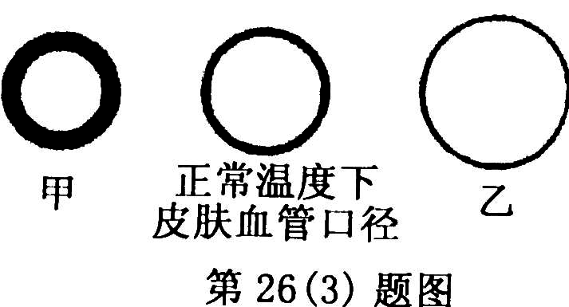
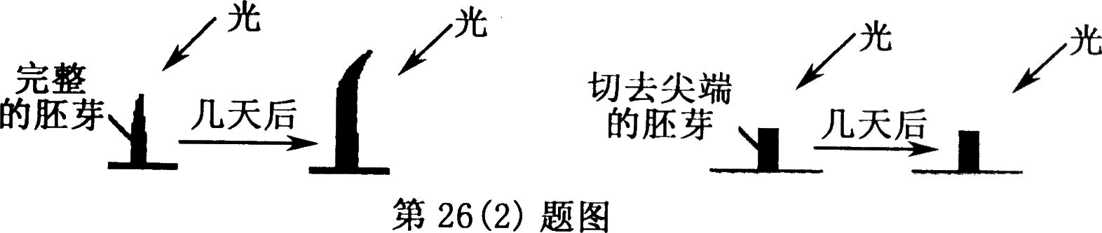
(3)在炎热的夏天，人体可以通过增加皮肤血流量来促进散热，从而维持体温恒定。右图甲、乙中，能表示小明在炎热环境中皮肤血管口径大小的是___________。
第3（2）图
第3（3）图
（06温州）

四、备考训练

解析：本题所列举的几个事例都是生物对环境的刺激能作出反应的例子。用手触碰含羞草的叶，它的叶片会合拢，这是植物应激性的表现。从“3（2）图”可知，只要有完整的胚芽，照光几天后，胚芽就能弯向光源生长；而切去尖端的胚芽，虽持续照光，胚芽却不生长，可见能促进植物生长的生长素是由胚芽尖端所产生的。人在体温调节时，当环境温度较高，或体内产生的热量较多，皮肤血管舒张，内径增大，从而使流到皮肤的血流量增大，通过皮肤散发的热量就增多。
答案：（1）合拢 （2）胚芽尖端 （3）乙
例题5、（2006浙江温州）世界卫生组织的专家指出：不科学的生活方式会影响人体健康，甚至会引发癌症、心血管病、糖尿病等疾病。
(1)2006年5月，法国研究机构对市场出售的200多种染发剂进行试验，结果证明90％有致癌性，染发的人群与不染发的人群相比患乳腺癌的危险性高5倍。癌症是一种 ▲ 性疾病(选填“传染”或“非传染”)；
成 分 | 血浆 | 尿液
成 分 | (毫克／100毫升)
葡萄糖 | 150 | 40
(2)近年来，碳酸类和果汁类等软饮料备受人们喜爱。小明妈妈也酷爱软饮料，右表是她血浆、尿液中葡萄糖含量的化验数据。据表分析，小明妈妈可能患有 ▲ 病；
(3)一些同学沉溺于电脑网络游戏，长时间的电脑电磁辐射对他们的身体有没有伤害呢?有人做了这么一个实验：将雄性大鼠随机分成两组，相同喂养。一组为对照组，置于正常环境中；另一组为辐射组，置于通电电脑前35cm处。实验60天后获得数据如下表。根据这个实验结果，我们可以得知，长时间电磁辐射对雄性大鼠造成的伤害有 ▲ 。
组 别 | 雄性大鼠数(只) | 体重增长量(g) | 精子畸形率(％o)
对照组 | 8 | 86.32±14.08 | 38.5
辐射组 | 8 | 31.25±11.48 | 99.3
精析：本题考查主要的知识点是科学的生活方式的有关内容和概念。第一小题考查的是传染病和非传染疾病，学生要在熟悉它们的特点基础上，才能准确地作出判断。第二小题考查的是新陈代谢有关的内容，在血浆、尿液中葡萄糖含量是不同的，正常人的原尿液中是含葡萄糖，但终尿中是不含葡萄糖的。本题中小明的妈妈的尿液中含有葡萄糖是40毫克／100毫升，所以为她可能患了糖尿病。第三小题中是通过控制变量法来研究长时间电磁辐射对雄性大鼠造成的伤害，设置了对照组。只要认真分析图中的数据，就可以得出结论。
本题的正确的答案是 (1)非传染 (2)糖尿 (3)影响雄性大鼠的生长发育和生殖机能
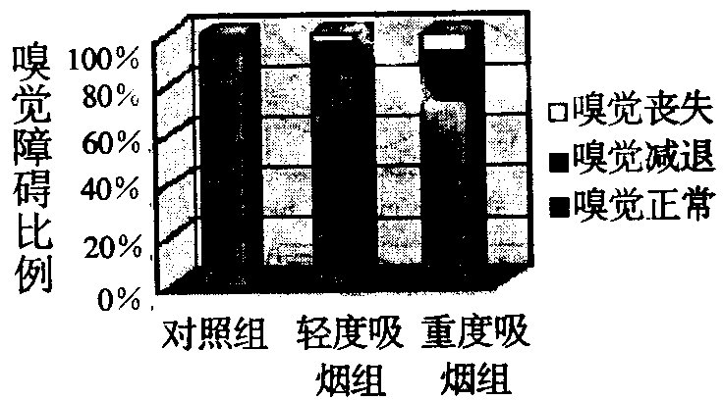
例题6、（2005温州）当前，吸烟、酗酒等不良行为和不良的饮食习惯已成为严重影响人类身心健康的社会问题。
(1)有一课外研究小组对成年男性进行调查研究，统计结果如图所示，则他们研究的问题是______________。
(2)我国交通法规规定，机动车驾驶员体内酒精含量不能超过50mL。因为过量的酒精会影响人的 系统，使驾驶员的判断能力下降而易发生交通事故。
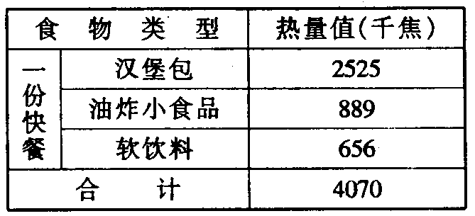
(3)均衡膳食对人体的健康非常重要。大多数中学生喜欢吃“洋快餐”，导致摄人热量过剩而影响健康。一位男生每日摄人热量的合理值约为11700千焦。假如一位男生一天吃了三份如表所示的快餐，则他要步行____________千米，才能消耗摄人的多余热量?(一般一个人每行走1千米消耗170千焦的热量)
(4)某些“洋快餐”含有致癌毒素——丙烯酰胺。经测定，7．1克丙烯酰胺与一定质量的氧气完全反应，生成二氧化碳、水和2．2克一氧化二氮(N₂0)。请问丙烯酰胺中氮元素的质量分数为多少?(计算结果精确到0．1％)

例题7、[06台州]青春期是人一生中身心发展的重要时期。如图表示某地男女身高增长速度变化的曲线。请回答下列问题：
甲
乙
身高增长速度（厘米/年）
2
4
6
8
10
2
4
6
8
10
12
14
16
18
年龄（岁）
0
第2题图
（1）甲表示的是 ▲ （选填“男”或“女”）性身高增长速度的变化曲线。
（2）甲和乙在青春期出现的外表上的不同变化称为第 ▲ 性征。
（3）专家建议青少年要多吃含 ▲ （选填“蛋白质”、“糖类”或“脂肪”）丰富的食品，因为它是人体细胞生长及修补组织的主要原料。
例题8、（06嘉兴）下面是小王在医院做的血常规检查报告单的部分内容。由此判断小王可能患有
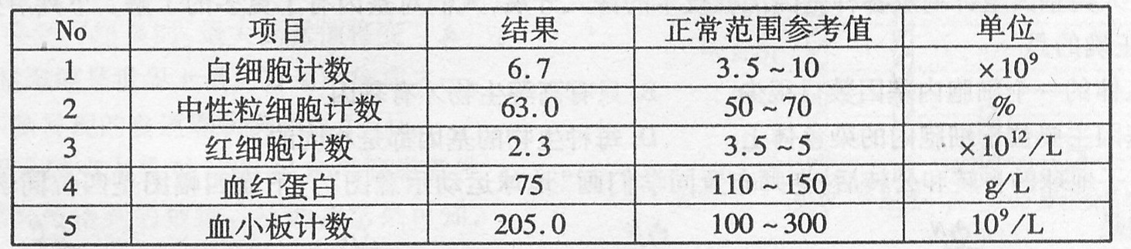
A．贫血 B．炎症 C糖尿病 D．白血病
例题9、（2006深圳）科学上常用光合作用强度（CO₂吸收量表示）减去呼吸作用强度（用CO₂释放量表示）来说明植物积累有机物的多少，图12是棉花在某晴天各时间段吸收或释放CO₂量的曲线图，据图回答：
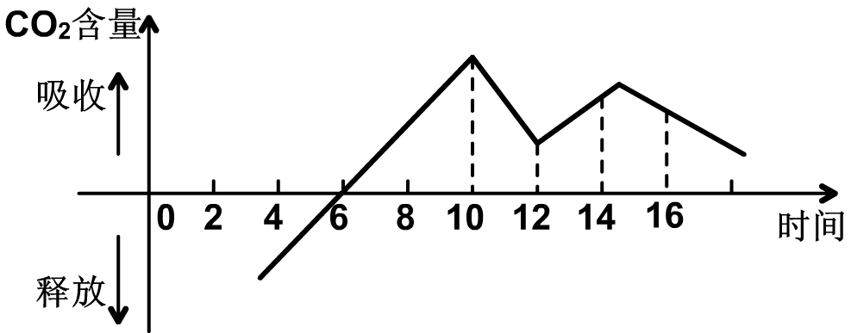
图12
（1）可以用CO₂吸收量表示光合作用强度，是因为CO₂是光合作用的___________，吸收CO₂越多，光合作用强度越大。
（2）图中有____________个时间段光合作用强度增大。
（3）清晨6点之前，棉花释放CO₂而不是吸收CO₂，这说明___ ______。
（4）这一天中，棉花积累有机物最多的时刻是___________点钟。

练习一
1．下列关于人体肺泡内或组织内气体交换的叙述中，错误的是（ ）
A．在肺泡内气体交换过程中，发生动静脉血的转变
B．在组织内气体交换过程中，发生动静脉血的转变
C．经过肺泡内气体交换后，血液中二氧化碳的浓度升高
D．经过组织内气体交换后，组织细胞内氧气的浓度升高
2．在同一个草场，牛吃草长牛肉，羊吃草长羊肉。牛和羊吃了同样的食物却表现出不同的性状，其根本原因是 （ ）
A．牛和羊同化作用方式不同 B．牛和羊异化作用方式不同
C．牛和羊细胞中染色体上的基因不同 D．牛和羊的细胞大小和形状不同
D．血清所含的凝集原
3．右图表示在显微镜下观察小鱼尾鳍血液流动时画下的示意图，箭头表示血液的流动方向，则A表示（ ）
A
B
C
A．毛细血管 B．小静脉
C．毛细淋巴管 D．小动脉

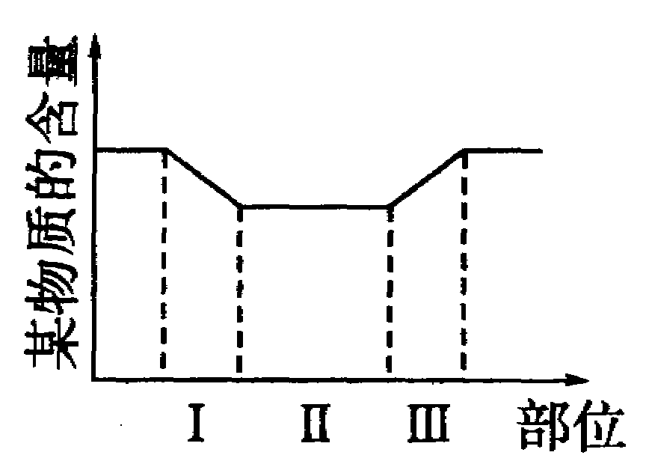
4．如图为人体血液循环时，血液中某物质的含量变化情况。若横轴中的l段代表肺泡周围的毛细血管，III段代表组织处的毛细血管，则此物质最可能是( )
A．尿素 B．葡萄糖
C．氧气 D．二氧化碳
5．调查统计表明，火灾伤亡事故很多是由于缺乏自救常识造成的；缺氧窒息是致人死亡的首要原因。下列自救措施中，不合理的是（ ）
A.遇到意外情况，可用掌握的知识进行有效处置，同时拨打电话求救
B.室内起火，不要急于打开门窗
C.所处烟雾较浓时，应用湿毛巾捂住口鼻，并尽量贴近地面逃离
D.在山林中遇火灾时，向顺风方向奔跑，脱离火灾区
6．人体口腔内唾液的pH通常约为7，在进食过程的最初10分钟，酸性逐渐增强，之后酸性逐渐减弱，至40分钟趋于正常。与上述事实最接近的图象是 （ ）。
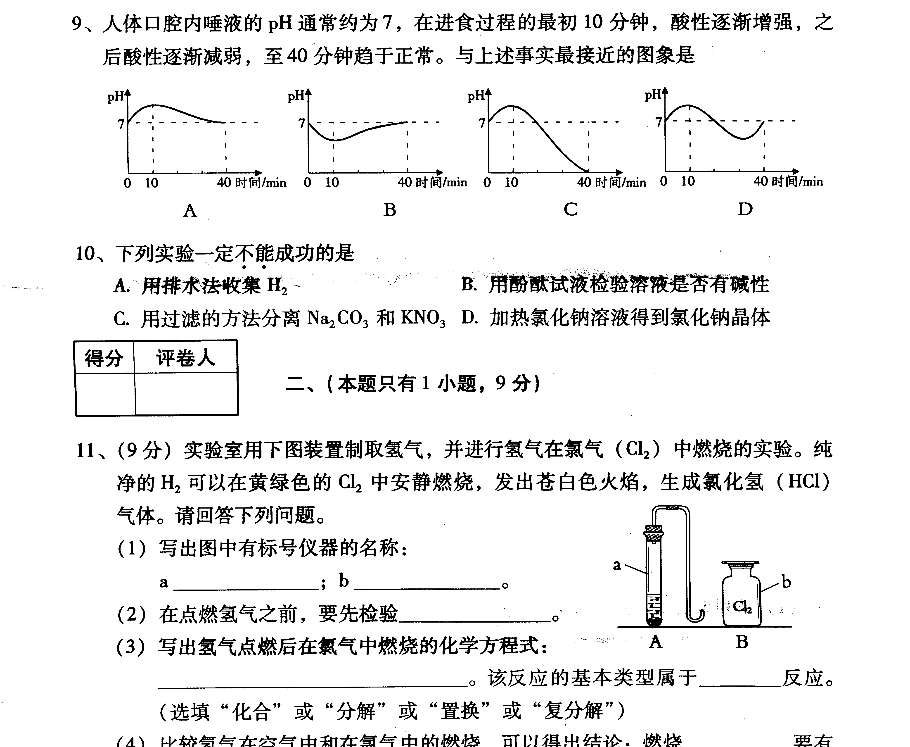

7．在暂时缺乏同型血的紧急情况下，医生手术过程中给某AB型血患者体内缓缓输入了少量A型血，结果未发生凝集反应，手术取得了成功。上述临床输血实例中，尽管供血者的血清中有 凝集素能与受血者红细胞上的 凝集原相对抗，但由于少量A型血缓慢输入患者血液的过程中，其A型血的血清迅速被患者的血清所稀释，因浓度过低而无法使患者的红细胞发生凝集。另外，由于受血者的血清中没有 ，因此也无法使供血者的红细胞凝集。
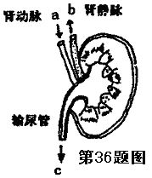
8．右下图是肾脏血液供应的示意图。血液从肾动脉a流入肾脏，
经过肾小球的滤过作用和肾小管的重吸收作用后，从肾静脉b
流出时，血液成份发生了变化，其主要区别是b管血液的含氧量
比a管的 （填“高”或“低”）。从c管流出的液体是 。
9． 小明研究唾液淀粉酶的消化作用时,设计如下图所示的实验
他把下述四支试管放在盛有37℃温水的烧杯内保温10分钟, 取出冷却后,向每支试管滴入两滴碘液。
- 乙试管中的液体没有变蓝色,这是因为
- 比较 两支试管,可知唾液淀粉酶的催化作用受温度影响。
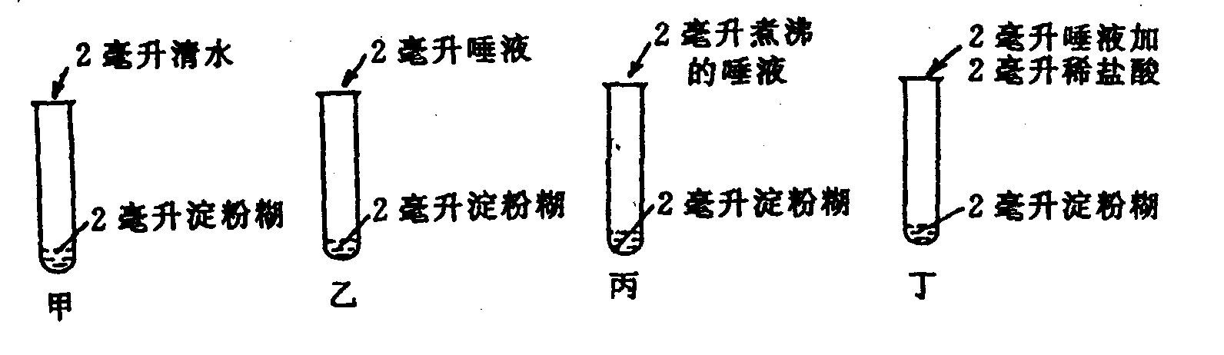
10．下列有关人体代谢的正确叙述是（ ）
A．食物中的淀粉通过人体消化、吸收以及血液的运输，在肝细胞内转变成肝糖元的过程属于异化作用
B．人的正常体温约为37℃，这是人体内大多数酶发挥催化作用的最适宜温度
C．人体对各种维生素和矿物质的需求量极少，因此人体不摄入维生素和矿物质也不影响健康
D．剧烈运动时，人体肌肉细胞内的有机物分解，为肌细胞收缩提供能量，这一过程属于同化作用
11．“神舟”五号载人航天飞船的成功发射是我国航天史上的重大里程碑。下列关于航天员杨利伟在“神舟”五号机舱内生活的描述，符合事实的是（ ）
A.他不能喝水，因为在失重状态下肾脏无法形成尿液
B.他不能说话，因为在失重状态下声带无法振动发声
C.他一直漂浮在机舱内，因为在太空中他的质量很小
D.他可以写字记录，因为在太空中摩擦力还是存在的
12．有两种鼠，用甲和乙表示，它们分别生活在不同湿度的环境中。现从甲、乙中分别选取生理状态相似的鼠用手实验，研究其水分代谢情况。将实验鼠置于相同的环境条件下饲养一段时间，其间只喂以等量的同种食物而不喂水。实验结果如下表：
 | 鼠甲 | 鼠乙
代谢得到的水分(相对单位) | 8l | 80
蒸发失去的水分(相对单位) | 90 | 168
粪便含水量 | 2 | 20
从实验结果可以看出，生活在干燥环境中的是鼠 (填“甲”或“乙”)。由于长期的进化，生物的结构总是与其功能相适应的，由此还可以推测，该鼠肾小管的重吸收能力比较 (填“强”或“弱”)。
13．下图表示某健康男子在尽量排空膀胱的情况下，每隔0.5收集的尿量，其中在A时喝2大杯蒸馏水，此后不再饮水和进食直至第8小时。
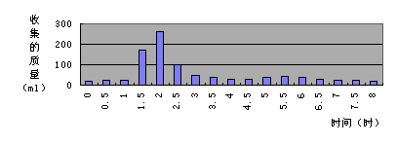
（1）A时饮水后尿量明显增加的原因是________________；
（2）此人在第3小时至第8小时期间仍有尿液产生，其原因是___________________。

参考答案： 1．C 2．C 3． B 4．D 5．D 6．B 7．抗B； B； 抗A凝集素 8．低； 尿液 9．（1）乙试管中的淀粉被唾液淀粉酶所分解 （2）乙、丙
10．B 11．D 12．甲 ； 强 13．（1）当大量饮水后吸收入血液的水分大量增加，从而使形成的尿液量也增加 （2）饮水3小时后，虽吸收的水已减少，但体内物质氧化仍能产生水分，形成一定的尿液量。

练习二
1．某人因头部受伤而引起左半身肢体瘫痪，原因是（ ）
A．右侧大脑半球的躯体感觉中枢受损 B．左侧大脑半球的躯体感觉中枢受损
C．右侧大脑半球的躯体运动中枢受损 D．左侧大脑半球的躯体运动中枢受损
2．人在体力劳动后唱唱歌，脑力劳动后打打球，都能消除疲劳，对此现象的合理解释是（ ）
- 大脑皮层各部分可以得到交替的活动和休息
- 肌肉各部分可以得到交替的活动和休息
- 能使人体各个器官都有活动机会，有利于健康
D.有利于激发兴趣，提高工作效率
3．发热对人体既有有利的一面，又有不利的一面。下面对发热的叙述中属于对人体不利的一项是（ ）
A．发热时白细胞增多，肝脏的解毒能力增强
B．在许多疾病中，发热往往预示人体有良好的生理反应能力
C．一定限度内的发热对人体有益
D．体温升高使病人心率增加 ，从而增加消耗人体大量的物质和能量
4．关于体温及其调节的叙述，不正确的是（ ）
A．人的体温来源于体内物质代谢过程中所释放出来的热能
B．人的体温是指通过直肠所测得的温度
C．人体感受温度变化的温度感受器分布在皮肤、黏膜和内脏器官中
D．体温的相对恒定是机体产热和散热保持动态平衡的结果
5．向日葵幼嫩的花盘跟着太阳转，放在窗台上的草本植物会朝向窗外生长，这些现象被称为向光性，是植物对 （选填“光合作用”或“呼吸作用”）的一种适应。科学家通过研究发现，光线能够使植物体中的生长素（一种促进植物生长的激素）在背光一侧比向光一侧分布多，因此背光一侧比向光一侧生长快，这是解释植物向光性的原因。为什么背光一侧的生长素比向光一侧分布多呢？你的假设是
。
6．幼儿的正常体温较成年人稍高，且易波动，这是幼儿的__________________旺盛，脑干中的____________________尚未发育完善的缘故。
7．聋哑人之间用手语交谈，必须依赖的神经中枢是( )。
A．语言中枢、躯体感觉中枢 B．躯体感觉中枢、语言中枢、视觉中枢
C．视觉中枢、躯体感觉中枢 D．视觉中枢、语言中枢、躯体运动中枢
8．兔的心脏受A、B二种神经支配，某学者为了研究A、B二种神经对心率的影响，设计了如下实验：先测定正常情况下兔的心率，然后分别测定阻断A神经或B神经后的心率。实验结果如下表所示，据表所作的推测正确的是( )。
实验处理 | 心率(次／分)
正常时 | 90
仅阻断A神经 | 180
仅阻断B神经 | 70
A．A神经的作用是促进心跳加快，B神经对心率没有明显影响
B．A神经的作用是促进心跳加快，B神经的作用是减缓心率
C．A、B二种神经的作用相同，都是减缓心率
D．A神经的作用是减缓心率，B神经的作用是促进心跳加快
9．猫在饥饿时对纸片都感兴趣，饱食后，老鼠的叫声也常常不能引起猫的反应，这说明（ ）
- 猫的行为刺激来自身体内部
- 鼠叫不是猫行为刺激因素
- 饱食后的猫，其神经系统变得迟钝
- 猫的行为是内外刺激共同作用的结果
10．在方形暗箱内放一盆幼苗,暗箱一侧开一小窗,固定光源的光可从窗口射入。把暗箱放在旋转器上水平旋转,保持每15分钟均速转一周。一星期后幼苗生长状况为（ ）
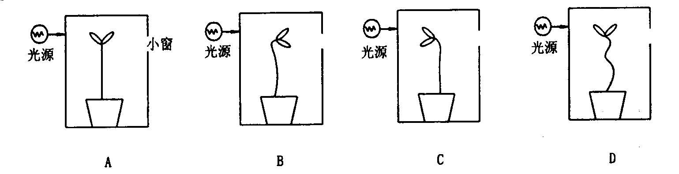
11．某校科学兴趣小组在开展人工孵化蛙卵的实验时，记录了如下一组数据：
 | 水源 | 水量（mL） | 水温（℃） | 水深（cm） | 蛙卵数 | 孵化天数 | 孵出蝌蚪数
A | 池塘水 | 500 | 25 | 5 | 250 | 4 | 245
B | 自来水 | 500 | 13 | 10 | 250 | 8 | 165
（1）B组孵化率较低的原因是什么？
（2）如果B组的孵化温度改为25℃，再采取哪些适当的措施可以提高B组的孵化率？
（3）利用A组同时孵化出蝌蚪多条，再提供玻璃缸两只、甲状腺激素制剂少量、池水及蝌蚪饲料，请设计一个实验，证明甲状腺激素具有促进动物个体发育的作用。
12． 人体和高等动物生命活动的调节过程很复杂，下图表示4种不同的生理调节过程，请根据图解鉴别下列生命活动的调节方式（在空格处填入相应的字母）：
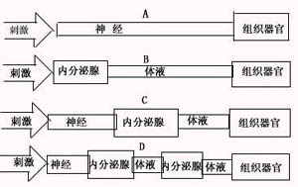
（1）正常人口服或静脉注射大量葡萄糖时，其降低血糖浓度的调节方式属于 ___过程。
（2）刺激实验动物的摄食中枢，会引起实验动物的血糖浓度降低，这时血糖浓度的调节方式属于 _______过程。
（3）猫听到鼠夹闭合发出的响声，会迅速扑向放置鼠夹的地方。猫的这种行为属于 ____过程。
（4）冬季的鸡舍中，每天用较强的光线照射14h以上，能促使母鸡提早产卵。这种调节方式属于 过程。

参考答案： 1．C 2．A 3．D 4．B 5．光合作用；生长素由向光一侧向背光一侧移动（或生长素受光照分解等） 6．新陈代谢； 体温调节中枢 7．D 8．D 9．D 10．B 11．（1）自来水中有少量的Cl₂、HClO对蛙胚有毒害作用；孵化温度太低；水深过大，氧供应不足等 （2）把自来水放置几天，除去Cl₂、HClO后再用；容器中适当加入金鱼藻（或其它水生植物）以提高水中含氧量等 （3）给两个玻璃缸分别贴上标签甲、乙，分别放入等量的池水、蝌蚪饲料及同时孵化出来的相同数量的蝌蚪；在甲缸中加入少量甲状腺激素制剂，乙缸不加，作为对照；每天观察并做记录，如果甲缸中的蝌蚪先变成小型青蛙，而乙缸中的蝌蚪发育成青蛙需较长的时间，说明甲状腺激素能促进动物的发育。 12．（1）B； （2）C； （3）A； （4）D
练习三
1、 传染病的传染源是指（ ）
A 病原体（细菌、病毒和寄生虫等）
B 散播病原体的人或动物
C 病人的分泌物或排泄物
D 传播疾病的生物媒介
2、 新生儿注射卡介苗能预防结核病，其原因是卡介苗能（ ）
A 消灭体内的病菌 B 能增强人的体质
C 使体内产生抗体，对结核病具有免疫力
D 进行自然免疫，增强抵抗力
3、人被生锈的铁钉扎破脚后，应立即注射破伤风抗毒素，这种免疫及预防措施分别属于（ ）
① 自然免疫 ② 人工自动免疫 ③ 人工被动免疫 ④ 控制传染源 ⑤ 切断传播途径 ⑤ 保护易感者
A ①④ B ②⑤ C ③⑥ D ③⑤
4、某患者送医院诊？确诊为细菌性食物中毒，他可能食用了下列哪种食物（ ）
A、发芽的马铃薯 B、打过农药的青菜 C、超过保持期的牛奶 D、酸败的脂肪
5、从人体健康和生命安全的角度考虑，下列做法正确的是（ ）
A、在汽车加油站吸烟 B、远离毒品 C、在高压电线附近放风筝 D、酒后驾车
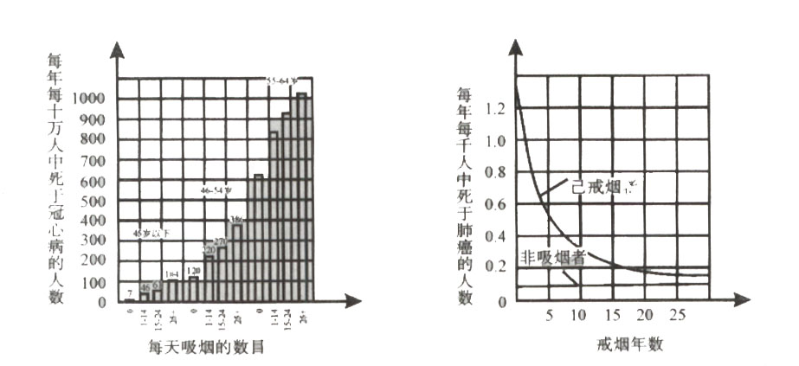
6、人人都知“吸烟危害健康”。下图甲是每天吸烟支数与每年患冠心病死亡率的关系，图乙是非吸烟者与已戒烟者患肺癌的死亡率。某同学分析这两图，得出了下列结论，其中错误的是（ ）
A．同样多抽10支烟对不同年龄的人危害是不同的
B．日抽烟25支以上的人群中死于冠心病的人数约是不抽烟的2至15倍
C．戒烟三十年者与非吸烟者死于肺癌的人数比率一样
D．吸烟是诱发青年人患冠心病的原因之一
7、某些交通不便、闭塞的小山村，村民智力低下，成为傻子村，其可能的原因是（ ）
A、村民没有经过学校教育 B、蛋白质类食物偏少,营养缺乏
C、近亲结婚 D、长期酗酒引起
8、脊髓灰质炎（小儿麻痹症）是一种传染病，该种传染病属于（ ）
A 消化道传染病 B 呼吸道传染病 C 体表传染病 D 血液传染病
9、下列均不属于病毒引起的一组疾病是（ ）
A 脊髓灰质炎、胸腺炎 B 流感、艾滋病、肝炎
C 灰指甲、脚癣、肺结核 D 痢疾、狂犬病、红眼病
10、人体大面积烧伤时，若护理不当，易发生感染而引起严重后果。其最可能的原因是（ ）
A 特异性免疫力减弱 B 非特异性免疫力减弱
C 营养物质不能及时补充 D 体液大量丧失
11、按照现代免疫概念来划分，下列物质属于抗原的是（ ）
A 给贫血患者输入的同型红细胞悬液中的红细胞 B 因强烈击打体表而破裂的红细胞
C 自身新生成的白细胞 D 为体弱者注射的免疫球蛋白
12、艾滋病毒侵染（ ）
A T–淋巴细胞 B 嗜中性粒细胞 C B–淋巴细胞 D 单核细胞
13．在一次车祸中,一青年左大腿股骨骨折,皮肤大面积创伤,流血约为200毫升.对这样的伤员,下列各项治疗措施中没有必要的是 ( )
A．骨折复位固定 B．皮肤伤口止血处理
C．输血200毫升，补充流失的血量 D．注射抗菌素，防止伤口感染
14．2005年12月1日为第18个世界艾滋病日。艾滋病是一种严重危害人类身体健康的疾病，原因是它的（ ）
A．免疫防御功能过高 B．免疫防御功能过低
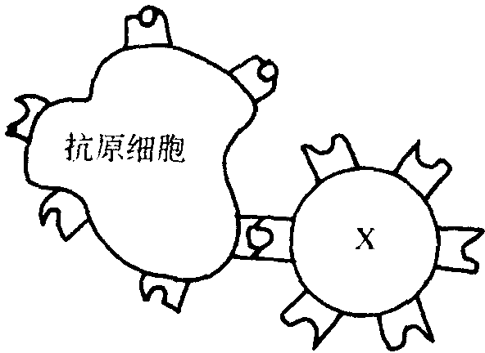
C．自我稳定功能过高导致的自我免疫病
D．免疫监视功能过低，体内产生了异常细胞
15．指出右图中“X”代表的细胞名称（ ）
A B细胞 B T细胞 C 肥大细胞 D 巨噬细胞
16．在医学上，对于癌症病人通常采用手术切除肿瘤，然后再进行“化疗”。“化疗”能通过化学药物的作用抑制癌细胞的增殖，从而达到控制病人病情恶化的目的。1975年英国科学家科勒和米勒坦将B淋巴细胞中产生抗体的基因，通过特殊的技术转移到肿瘤细胞内，成功地获得了世界上第一株能够稳定分泌单一抗体的杂交瘤细胞株，使医治癌症又有了新的突破。请回答：
（1）癌细胞的主要特点是__________________________________。当细胞发生癌变后在机体中将成为_______________；
（2）“化疗”能控制病情恶化是因为化学药物能通过抑制__________，达到终止_____________的目的；
（3）B淋巴细胞中产生抗体的基因，转移到肿瘤细胞内的DNA分子上，使抗体基因在肿瘤细胞内指挥抗体的合成，这一技术称为______________。
17．某校科技小组为了配合学校开展禁烟教育，在实验室做了“被动吸烟的危害性”的探究性实验：用二只边缘密封、中间是铁丝网隔层的饲养箱，在饲养箱的上层各放入一只小白鼠，并在乙饲养箱的底层点燃一支香烟。结果，乙饲养箱中的小白鼠躁动不安，吱吱乱叫，而甲饲养箱中的小白鼠则相对较安定。重复此实验多次后，对甲、乙二只小白鼠进行了解剖，发现乙小白鼠的肺呈灰黑色，甲小白鼠的肺较红润。这一实验说明：
（1）被动吸烟的危害有____________________________________；
（2）甲饲养箱中的小白鼠所起的作用是____________________；
（3）你如何劝阻吸烟者（特别是青少年）停止吸烟或戒烟？
____________________________________________________________。
参考答案
1、B 2、C 3、C 4、C 5、B 6、C 7、C 8 A 9 C 10 C 11 B 12 B 13 A 14、C 15、B 16．（1）不断恶性增殖并转移侵犯新的组织 抗原 （2）遗传物质的复制 细胞分裂 （3）基因工程17．（1）烟气中的烟碱对胃、心脏造成危害，烟焦油易诱发胃癌等。 （2）对比 （3）略

练习四
1、下列关于动脉血和静脉血的叙述中，正确的是
A、不含CO₂的血是动脉血 B、不含O₂的血是静脉血
C、静脉血中CO₂浓度高于动脉血 D、动脉血和静脉血之间不能转变
2、下图是体内细胞与内环境的物质交换示意图，请回答：
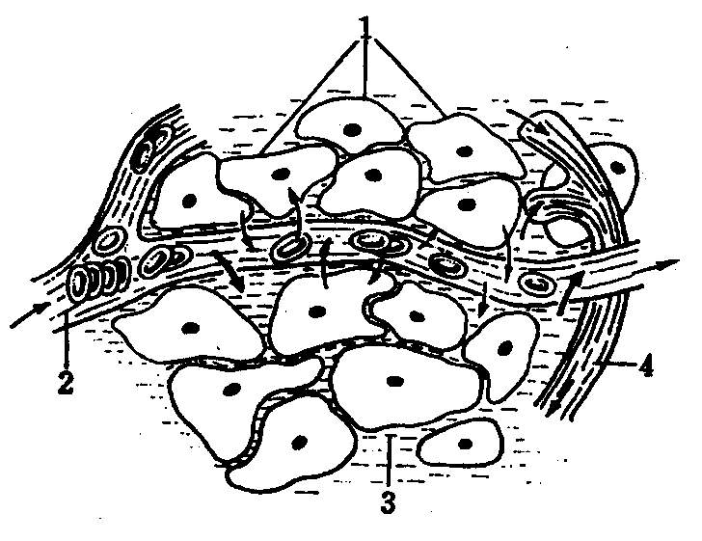
（1）写出下列数字表示的名称：1.______，2._________，3._______，4.______。
（2）用箭头连线表示2、3、4所指示的三种体液的物质交换关系________。
（3）图示2中的水来自__________________。
3、经过肺泡内气体交换，_______血变成_______血；经过组织细胞内气体交换，________血变成________血。
4、在进餐后和两餐之间，人体能保持血糖浓度的稳定，其中起主要作用的是
A、胰岛素 B、内环境 C、肝脏 D、小肠
5、下列关于淋巴系统和淋巴循环的叙述中，错误的是
A、淋巴系统是人体血液循环系统的组成部分之一
B、淋巴循环的起点是毛细淋巴管
C、淋巴循环能调节血液和组织液之间的平衡
D、淋巴系统对人体有保护作用
6、人体呼吸时呼出二氧化碳，二氧化碳的产生部位是
A、细胞 B、血液 C、肺泡 D、内环境
7、组织细胞中的CO₂能进入组织液，其原因是…
A组织细胞中的CO₂含量比组织液高 B．组织液中的氧要进入组织细胞
C组织细胞中的CO₂含量比组织液低 D．CO₂会与组织液中的血红蛋白结合
8、传染病的病原体可以经过一定的途径，从病人、其他动物、带有病原体的动物传染给健康人，说明传染病具有
A、传染性 B、流行性 C、免疫性 D、传播性
9、如图所示：其中各序号表示的是①红细胞、②组织液、③水、④葡萄糖，剪头表示它们的移动方向。哪一个箭头所示的移动方向是不正常的？__________（填对应的序号）。
10、下表是正常成年人血浆、原尿、尿液中主要物质浓度比较，根据表中的数据，回答下列问题。
成分 | 样品A | 样品B | 样品C
蛋白质 | 0 | 7-9 | 微量
葡萄糖 | 0 | 0.1 | 0.1
尿素 | 2.0 | 0.2 | 0.03
尿酸 | 0.05 | 0.002 | 0.002
无机盐 | 1.6 | 0.91 | 0.91
样品A是__________，样品B是__________，样品C是__________，你判断A的依据是_________________________________。
11、下图是人体气体交换示意图，请据图回答：
（1）甲图表示的过程为_________交换。乙图表示的过程为_________交换。
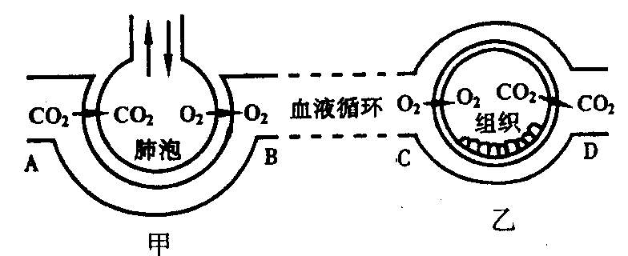
（2）血管B内血液的pH_________血管D内血液pH（填“>”或“<”或“=”）
（3）甲、乙两处的气体交换主要通过（ ）来完成
A、呼吸作用 B、渗透作用 C、扩散作用 D、交换作用
（4）在下列各项中二氧化碳含量最高的是
A、肺泡 B、组织液 C、血液 D、组织细胞
12、下图为某营养成分在血液中的含量变化曲线，试分析此图并回答：
（1）此营养成分是_____________________，依据是____________________。
（2）实现AB的生理过程称为_________________，BC主要是由于__________________。
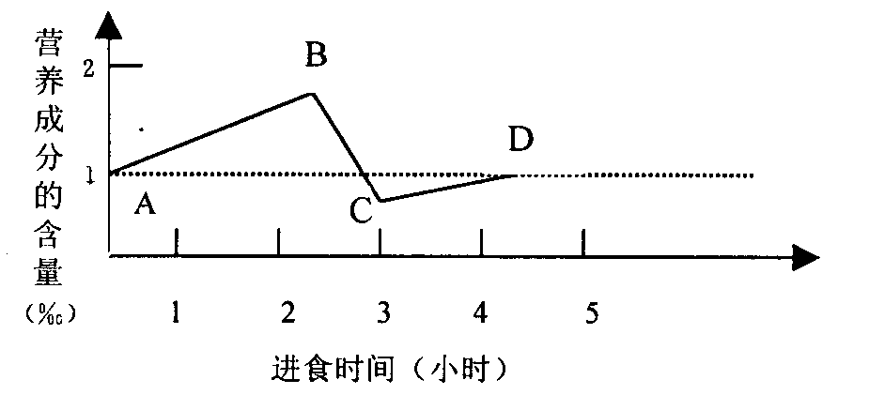
（3）从C到D的过程的出现，是由_____________的分解维持了此营养成分的相对稳定。

参考答案：
1、C 2、（1）组织细胞 毛细血管 组织液 淋巴（2）略（3）饮水饮食 3、静脉 动脉 动脉 静脉 4、C 5、A 6、A 7、C 8、B 9、③10、尿液 血浆 原尿 没有葡萄糖和蛋白质 11、（1）肺泡内气体交换 组织内气体交换（2）＞ （3）C （4）D 12、（1）葡萄糖 质量分数维持在0.1％左右（2）吸收 一部分葡萄糖合成为糖元或糖元氧化分解或降低了血糖浓度（3）肝糖元

